CROAZIERA CELESTYAL CRUISES „DESERT DAYS”

Doha | Bahrain | Dubai | Khasab (Oman) | Insula Sir Bani Yas | Abu Dhabi

Excursii incluse in Doha, Bahrain si Abu Dhabi

Transport Avion QATAR | 10 zile | de la 1.699 Euro
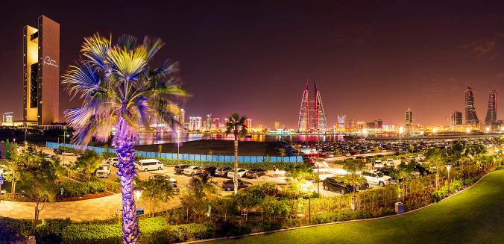

PROGRAMUL EXCURSIEI

Ziua 1 | BUCURESTI – DOHA
Intalnire cu insotitorul de grup la aeroportul Henri Coanda (Otopeni), la biroul de informatii, la ora 07:00 pentru imbarcare pe zborul QATAR QR220 cu destinatia Doha. Decolare la ora 10:00 si aterizare la Doha la ora 15:30, ora locala. Transfer la hotel pentru indeplinirea formalitatilor de check-in. Cazare hotel Embassy Suites Doha City 4* sau similar Doha.

Ziua 2 | DOHA
Mic dejun. Dupa eliberarea camerelor efectuam un tur de oras Doha cu ghid local. Pornim intr-o calatorie care incepe cu incantatorul Sat Cultural Katara. Exploram satul cu un ghid local dupa care continuam cu animatul Souq Waqif. Ne cufundam in atmosfera vibranta a souq-ului cu un tur ghidat si incheiem experienta cu un transfer in port pentru imbarcare la bordul celui mai nou vas de croaziera din flota, Celestyal Journey - https://celestyal.com/our-ships/journey/ . Indeplinirea formalitatilor de imbarcare si check-in. Vasul paraseste portul in jurul orei 17:00 si va naviga spre Bahrain. Noapte la bord in tipul de cabina ales.

Ziua 3 | BAHRAIN
Mic dejun. Amplasat in inima Golfului Persic, Bahrain atrage prin amestecul sau de traditie si modern. Pe masura ce nava de croaziera acosteaza in portul Khalifa Bin Salman, ne vom trezi pasind intr-o lume in care istoria se intalneste cu luxul. Excursie inclusa: „Bahrain – Marele Tur”. Astazi vom trece in revista cele mai importante si mai celebre atractii din Bahrain. Prima oprire va fi la Marea Moschee Al Fateh cu domul sau emblematic din fibra de sticla – unul dintre cele mai mari din lume. Desi foarte importanta ca si lacas de cult, moscheea este si casa Bibliotecii Centrului Islamic cu o colectie de peste 7.000 de texte religioase, carti de referinta si periodice. Trecem apoi la cea mai populara destinatie turistica din tara – Muzeul National Bahrain. Aceasta frumoasa cladire postmoderna cu vedere la malul apei adaposteste artefacte si exponate care se intind pe 5.000 de ani de istorie, incepand cu vechea civilizatie Dilmun....o introducere cu adevarat captivanta in regiune si oamenii ei. In drumul nostru spre urmatoarea noastra destinatie vom face o oprire foto la Athar, o structura frumoasa in inima orasului Manama, care sarbatoreste contributia femeilor din Bahrain la tara si cultura ei. Urmeaza Fortul istoric Bahrain, un sit plin de istorie antica. Desi fortul insusi dateaza din secolul al XVI-lea, cand a fost construit de portughezi, sapaturile sitului au aratat ca zona a fost populata inca din 2.300 i.Hr. si s-ar putea sa fi fost capitala vechiului imperiu Dimun. Centrul de artizanat Al Jasra va fi penultima oprire, situat in satul cu acelasi nume. Pe masura ce va deplasati prin camerele centrului veti vedea exemple ale unora dintre mestesugurile traditionale ale tarii, inclusiv palmierul tesut, ceramica si lemn. Inainte de a ne intoarce la nava vom face o ultima oprire pe impresionantul drum King Fahd – 25 de kilometri de poduri si drumuri finalizate in 1986 si care leaga Bahrain-ul si Arabia Saudita pentru prima data in 25.000 de ani. Retur la vas. Vasul paraseste portul in jurul orei 17:00 si va naviga spre Dubai. Noapte la bord in tipul de cabina ales.

Ziua 4 | DUBAI
Mic dejun. Pe masura ce ne apropiem de Dubai, toate privirile vor fi atintite asupra zgarie-norilor ce se arata falnice inaintea ochilor nostri. Arhitectura de ultima ora, hoteluri de lux, masini rapide, magazine de designer...cam asa s-ar traduce o zi in Dubai! Timp liber la dispozitie. Cufundati-va in stilul de viata al celor bogati si faimosi din portul emblematic Dubai. Intrati intr-o scena in care cea mai inalta cladire din lume saruta cerul, in timp ce souk-urile pline de viata ofera o comoara de minuni, de la condimente exotice la bijuterii de exceptie. Pregatiti-va sa va tocmiti in timp ce navigati pe strazile vibrante si lasati atractia acestei oaze de desert sa va captiveze simturile. Noapte la bord in tipul de cabina ales.
*** In aceasta zi puteti opta pentru una din urmatoarele excursii optionale propuse la bordul vasului:
Excursie | Cod excursie | Tarif adult | Tarif copil
Excursie de ½ zi „Minunile noi din Dubai” | DUB-01 | 103 | 77
Excursie de 1 zi „Exploreaza Dubai vechi si nou” | DUB-08 | 103 | 77

Ziua 5 | DUBAI
Mic dejun. Timp liber la dispozitie in Dubai. Vasul paraseste portul in jurul orei 19:00 si va naviga spre Khasab (Oman). Noapte la bord in tipul de cabina ales.
*** In aceasta zi puteti opta pentru una din urmatoarele excursii optionale propuse la bordul vasului:
Excursie | Cod excursie | Tarif adult | Tarif copil
Excursie de ½ zi „Cucereste dunele de nisip” | DUB-02 | 109 | 82
Excursie de ½ zi „Dubai vazut din cel mai inalt turn” | DUB-06M | 105 | 79

Ziua 6 | KHASAB (OMAN)
Mic dejun. Dimineata ajungem in captivantul oras-port Khasab, Oman. In timp ce brizele calde ale Golfului Arabiei ne conduc spre Khasab, „Norvegia Arabiei” ne asteapta cu fiordurile sale accidentate si apele cristaline. Timp liber la dispozitie. Imbarcati-va intr-o zi de descoperire in aceasta bijuterie din Oman, unde forturile antice strajuiesc desertul tacut si delfinii danseaza de-a lungul croazierelor traditionale cu dhow. Patrundeti in cultura locala, savurati linistea sau asistati la amestecul perfect de splendoare naturala si istorie bogata pe care Khasab il ofera cu mandrie. Vasul paraseste portul in jurul orei 18:00 si va naviga spre Insula Sir Bani Yas. Noapte la bord in tipul de cabina ales.
*** In aceasta zi puteti opta pentru una din urmatoarele excursii optionale propuse la bordul vasului:
Excursie | Cod excursie | Tarif adult | Tarif copil
Excursie de ½ zi „Jeep safari la Jebel Al-Harim (Muntele Femeii)” | KHS-03 | 96 | 71
Excursie de ½ zi „Snorkelling in Fiordul Khawr Shamm” | KHS-04 | 76 | 54
Excursie de 1 zi „Exploreaza Khasab pe uscat si pe mare” | KHS-02 | 143 | 107

Ziua 7 | INSULA SIR BANI YAS
Mic dejun. In jurul orei 13.00 ajungem pe Insula Sir Bani Yas. Faceti-va de cap pe aceasta oaza de insula, unde natura si luxul se impletesc pe tarmurile Golfului Arabic. Timp liber la dispozitie. Considerata una dintre cele opt insule desertice din Al Dhafra, insula ofera o evadare unica, in care poti sa te apropii de mii de animale care ratacesc liber in Parcul pentru Fauna Salbatica Araba, inclusiv gazele, hiene si gheparzi. Explorati siturile de patrimoniu ale insulei sau mergeti la una dintre plajele sale curate: perfecta pentru plaja, snorkeling sau, in cazul plajei Al Yamm, vizionarea flamingilor intr-o laguna din apropiere. Acesta este cu adevarat paradisul iubitorilor de natura! Vasul paraseste portul in jurul orei 20:00 si va naviga spre Abu Dhabi. Noapte la bord in tipul de cabina ales.
*** In aceasta zi puteti opta pentru una din urmatoarele excursii optionale propuse la bordul vasului:
Excursie | Cod excursie | Tarif adult | Tarif copil
Excursie de ½ zi „Apropie-te de natura” | SBY-01 | 88 | 66
Excursie de ½ zi „Descoperind istoria antica” | SBY-02 | 58 | 44

Ziua 8 | ABU DHABI
Mic dejun. Excursie inclusa: „Explorand emblemele din Abu Dhabi”. Astazi vom porni intr-un tur cultural prin magnificul Abu Dhabi, punand accentul pe doua dintre cele mai emblematice repere ale orasului. Dupa o oprire rapida pentru a fotografia maretia orizontului emblematic din Abu Dhabi, ne vom indrepta spre prima noastra destinatie - Palatul Qasr Al Watan. Palatul prezidential al Emiratelor Arabe Unite nu este doar spectaculos de privit, este si o sarbatorire a mostenirii Emiratelor Arabe Unite. Fabricat din granit si calcar, acest palat alb este, in principal, proiectat foarte complex. Mergand pe jos prin Sala Mare si intinsele gradini nu poti sa nu fii impresionat de opulenta si splendoarea sa. Cupola de 37 de metri depaseste camera centrala iar candelabrul magnific include nu mai putin de 350.000 de bucati de cristal. De la sediul puterii de stat trecem la taramul spiritual, a doua noastra oprire fiind uluitoarea Mare Moschee Sheikh Zayed. Ridicandu-se printre frumoasele gradini ingrijite si piscinele linistite, arhitectura moscheii este considerata ca fiind o combinatie de stiluri din Orientul Mijlociu. Cu o suprafata de peste 30 de acri, este considerata cea mai mare moschee din tara si se mandreste cu 1.000 de stalpi care sustin 82 cupole de marmura si patru minarete. Retur in port. Vasul paraseste portul in jurul orei 19:00 si va naviga spre Doha. Noapte la bord in tipul de cabina ales.

Ziua 9 | DOHAdial UNESCO, veți avea ocazia să respirați în secolele de efervescență culturală, vizibile în
Mic dejun. Sosire in portul Doha si debarcare de pe vas in jurul orei 08:00. Transfer cu autocarul in Doha. Vom efectua un tur cu ghid local in care vom admira minunile Qatar-ului: The Pearl si Lusail. Insula Pearl este o marturie extraordinara a inovatiei si maretiei, solidificandu-si pozitia ca una dintre cele mai mari si mai remarcabile dezvoltari imobiliare din Orientul Mijlociu. Cu o suprafata impresionanta de patru milioane de metri patrati de teren recuperat meticulos si impodobit cu 32 de kilometri de coasta, acest proiect vizionar gazduieste aproximativ 25.000 de resedinte, imbratisand in prezent o comunitate infloritoare de 52.000 de locuitori. Lusail se intinde pe o suprafata de 38 de kilometri patrati si include patru insule exclusive si 19 cartiere rezidentiale multifunctionale, cu utilizare mixta, de divertisment si comerciale. Cu 22 de hoteluri cu evaluari internationale, complexul vibrant si multicultural al lui Lusail promite un avantaj pentru ospitalitate, turism si investitii in Qatar. Transfer la hotel si cazare. Seara, optional, va propunem o Cina pe Insula Saflya. Pornim intr-o calatorie de lux de la hotel la Porto Arabia la The Pearl, urmand 3 ore magice de cina privata pe Insula Safliya. Cufundati-va in refugiul exclusivist, bucurati-va de o cina somptuoasa, adaptata preferintelor dvs. si bucurati-va de farmecul unic. Experienta fermecatoare se incheie cu o intoarcere la hotel, lasand in urma amintiri durabile despre ospitalitatea si frumusetea naturala a Qatar-ului. Cazare hotel Embassy Suites Doha City 4* sau similar Doha.

Ziua 10 | DOHA – BUCURESTI
Mic dejun. Eliberarea camerelor si transfer la aeroport pentru imbarcare pe zborul companiei QATAR QR221 cu destinatia Bucuresti. Decolare la ora 09:10 si aterizare la Bucuresti pe aeroportul Henri Coanda la ora 13:20.

NOTA: pe acest pachet excursiile oferite la bordul vasului (incluse in pachet sau optionale) sunt in sistem co-sharing, intr-o limba de circulatie europeana si sunt strict in responsabilitatea vasului de croaziera; este decizia lor daca permit sau nu insotitorului nostru de grup sa se alature si sa asigure traducerea.

Important! Pentru calatoria in croaziera este nevoie de PASAPORT – document valabil minimum 6 luni de la data intoarcerii in tara.

Tarife & Date de plecare calculate pentru un grup de 25 platitori

Date de plecare | 08 Noiembrie
Tip de cabina | Cabina interioara (IA) | Cabina interioara (IB) | Cabina exterioara (XB) | Cabina exterioara (XC)
Loc adult in cabina dubla | 1.699 euro | 1.719 euro | 1.759 euro | 1.779 euro
Al-3-lea adult in cabina dubla* | 1.599 euro | 1.599 euro | 1.599 euro | 1.599 euro
Copil 2-11.99 in cabina dubla* | 1.499 euro | 1.499 euro | 1.499 euro | 1.499 euro
Loc adult in cabina single | 1.999 euro | 2.029 euro | 2.119 euro | 2.149 euro
Date de plecare | 20 Decembrie – CROAZIERA DE CRACIUN
Tip de cabina | Cabina interioara (IA) | Cabina interioara (IB) | Cabina exterioara (XB) | Cabina exterioara (XC)
Loc adult in cabina dubla | 1.939 euro | 1.959 euro | 2.049 euro | 2.079 euro
Al-3-lea adult in cabina dubla* | 1.799 euro | 1.799 euro | 1.799 euro | 1.799 euro
Copil 2-11.99 in cabina dubla* | 1.649 euro | 1.649 euro | 1.649 euro | 1.649 euro
Loc adult in cabina single | 2.329 euro | 2.379 euro | 2.499 euro | 2.539 euro
Nota*: A-3-a persoana in cabina va avea pat supraetajat

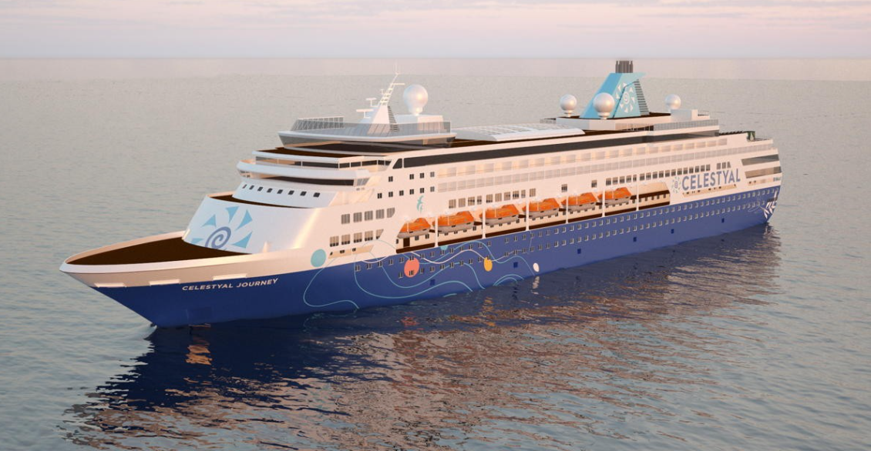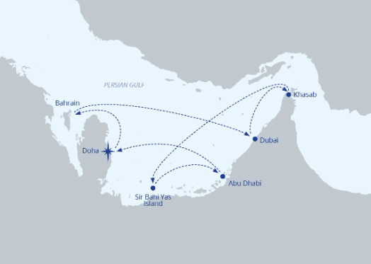

CELESTYAL JOURNEY este o nava noua in flota liniei de croaziera si poate gazdui pana la 1.260 de oaspeti, oferind 630 de cabine, dintre care 149 cu balcoane, 120 sunt suite Junior si 28 suite Grand. Celestyal Journey ofera oaspetilor o varietate de spatii publice la bord, cum ar fi restaurante specializate si tematice care ofera mancaruri mediteraneene, europene si asiatice. In plus, nava are o zona de demonstratie gastronomica, precum si o locatie exclusiva numita Chef’s Table. Celestyal Journey include, de asemenea, opt baruri si lounge-uri. 7

Servicii incluse:
- Zbor direct Bucuresti – Doha – Bucuresti, compania QATAR
- Taxele de aeroport si combustibil (pot suferi modificari pana la emiterea biletelor de avion)
- Taxele portuare, de securitate si de serviciu
- 2 nopti cazare cu mic dejun Hotel Embassy Suites Doha City 4* sau similar Doha
- 7 nopti cazare cu pensiune completa (mic dejun-pranz-cina) si pachet de bauturi Premium** la bordul vasului Celestyal Journey in tipul de cabina ales
- Tur de oras Doha cu ghid local
- Tur cu ghid local la minunile Qatar-ului – The Pearl & Lusail
- Excursie „Bahrain – Marele Tur” in Bahrain
- Excursie „Explorand emblemele din Abu Dhabi” in Abu Dhabi
- Participarea la activitatile de divertisment (programul se va comunica la bord) si accesul la toate facilitatile vasului pe durata croazierei
- 1 ora pe zi de internet Wi-fi inclus pe persoana
- Transferuri aeroport – hotel - port – aeroport
- Insotitor de grup
**Pachetul de bauturi Premium include (valabil la momentul lansarii programului):
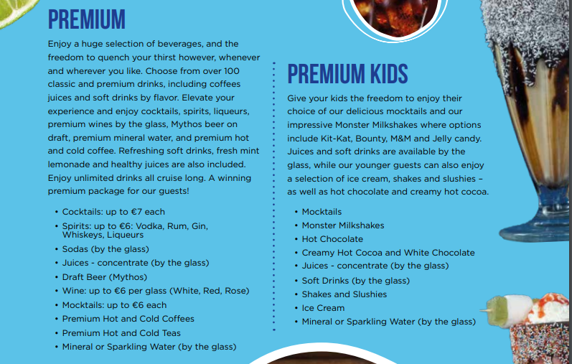

Servicii neincluse:
- taxele de oras (se achita individual la receptia hotelurilor)
- Asigurarea medicala, asigurarea storno (se emite in aceeasi zi cu contractul)
- Intrarile la obiectivele turistice
- Excursiile optionale prezentate pe vas (tarifele din program sunt informative si pot suferi modificari pana la data calatoriei)

Transferuri la aeroportul Otopeni/Piata Victoriei din urmatoarele orase:
- Constanta (50 euro/pers.), Medgidia (45 euro/pers.), Cernavoda (45 euro/pers.), Fetesti (45 euro/pers.), Slobozia (45 euro/pers.)
- Iasi (45 euro/pers.), Targu Frumos (45 euro/pers.), Roman (40 euro/pers.), Bacau (35 euro/pers.), Onesti (42 euro/pers.), Adjud (33 euro/pers.), Focsani (28 euro/pers.), Buzau (21 euro/pers.), Urziceni (20 euro/pers.)
- Brasov (36 euro/pers.), Predeal (32 euro/pers.), Sinaia (30 euro/pers.), Campina (25 euro/pers.), Ploiesti (20 euro/pers.)
- Pitesti (28 euro/pers.)

INFORMATII UTILE REFERITOARE LA TRANSFERUL DIN PROVINCIE
- Transferul se rezerva odata cu pachetul turistic DOAR la cererea expresa a turistului! Ulterior acesta nu mai poate fi confirmat decat in limita locurilor disponibile si cu minim 21 de zile inainte de plecare.
- Tarifele mentionate mai dus sunt pe persoana, valabile pentru ambele sensuri (dus-intors).

- TRANSFERUL DIN PROVINCIE la punctele de imbarcare sau la aeroport este oferit de INTERRA cu ajutorul partenerilor sau cu masini proprii. Daca pasagerul renunta la transferul de DUS, transferul de retur se anuleaza automat. Acesta va putea fi asigurat doar la cerere si doar daca vor mai fi locuri disponibile la acel moment in mijlocul de transport.
- Prezentarea la transfer se face cu minim 15 minute inainte de ora de plecare comunicata.
- Pasagerii care beneficiaza de TRANSFER au obligatia de a comunica agentiei revanzatoare sau Tour Operator-ului un numar de telefon mobil la care sa poata fi contactati de soferi in cazul unor modificari neprevazute care pot aparea in ziua transferului. Tour Operatorul nu-si asuma raspunderea pentru eventuale neprezentari la transfer ale pasagerilor, care au drept consecinta pierderea avionului. In acest caz, costurile suplimentare generate de un nou bilet de avion sau modificarea celui existent vor fi suportate de pasager.
- Transferurile sunt asigurate de Tour Operator cu mijloace auto ale companiilor de transport partenere pe rute regulate de transport pasageri SAU cu mijloace auto din flota proprie (autoturisme pentru 1-4 pasageri, microbuze de 6, 8 respectiv 15 locuri, midiautocar de 26 de locuri). Pasagerii vor fi anuntati cu 2-3 zile inainte de plecare care sunt detaliile finale legate de transfer (loc de preluare, ora, mijloc de transport).
- La returul din excursie turistii care beneficiaza de transfer vor primi cu 1-2 zile inainte de retur, pe numarul de telefon transmis la rezervare, voucher-ul de transfer (in cazul in care acesta se realizeaza cu ajutorul companiilor de transport partenere; in caz contrar, pasagerii vor fi asteptati la aeroport de catre soferii nostri, cu placuta cu Interra).
- Daca Tour Operatorul are de asigurat in aceeasi zi transferuri pe aceeasi ruta si din aceleasi orase pentru 2 sau mai multe excursii cu plecare sau sosire in aceeasi zi, se va organiza un singur transfer cumulat pentru toti pasagerii din excursiile respective. In acest caz, pot aparea timpi de asteptare de 1 pana la 3 ore. In acest caz, pasagerii vor fi anuntati si trebuie sa confirme daca doresc sa beneficieze de transferul cumulat sau nu.
- Tour Operatorul nu isi asuma raspunderea in situatia putin probabila a aparitiei unor evenimente neprevazute (blocarea traficului rutier, inzapezirea drumurilor, inundatii, accidente rutiere, etc) care pot duce la intarzierea transferului si pierderea zborului.
- Turistii au obligatia de a mentine curatenia in mijlocul de transport pe tot parcursul transferului. In mijlocul de transport nu este permis fumatul, consumul de bauturi alcoolice si produse alimentare.
- Transferurile din provincie se asigura in conformitate cu reglementarile legale in vigoare cu privire la transportul de persoane si cu respectarea timpilor de condus ai soferilor. Din acest considerent, soferii vor face pauzele de odihna impuse de lege in vederea asigurarii unui transport in conditii de siguranta.

DOCUMENTE DE CALATORIE
- Va rugam sa va asigurati ca documentele de calatorie, cartea de identitate sau pasaportul, nu prezinta urme de deterioare a elementelor de siguranta.
- Cetatenii romani pot calatori in statele membre ale Uniunii Europene, Spatiului Schengen si Spatiului Economic European cu cartea de identitate sau pasaportul in curs de valabilitate. Pentru a verifica lista statelor care permit intrarea pe baza cartii de identitate, lista statelor membre U.E., Schengen si Spatiul Economic Eurpoean, va rugam sa consultati site-ul Politiei de Frontiera www.politiadefrontiera.ro sau al Ministerului de Externe www.mae.ro/travel-conditions.
- Accesul cu cartea de identitate mai este permis in urmatoarele state: Macedonia (90 zile), Muntenegru(30 zile), Serbia (90
zile), Norvegia (daca cartea de identitate romaneasca valabila este emisa dupa anul 2009, in care este specificata cetatenia romana. Cartile de identitate romanesti emise inainte de anul 2009 nu sunt recunoscute ca documente de calatorie in Norvegia)
- Pentru toate celelalte state din afara Uniunii Europene si pentru acele state pentru care cetatenii romani nu au nevoie de viza de intrare, accesul se face pe baza pasaportului valabil cel putin 6 luni de la data terminarii calatoriei. Pentru a consulta lista statelor pentru care nu este necesara viza de intrare accesati site-ul Politiei de Frontiera www.politiadefrontiera.ro sau al Ministerului de Externe www.mae.ro/travel-conditions.
- Pentru tarile in care cetatenii romani au nevoie de viza de intrare, este necesar pasaportul valabil cel putin 6 luni de la data terminarii calatoriei. Anumite state nu permit accesul ca pasaport temporar sau nu aplica vize pe pasaport temporare, de aceea va rugam sa consultati serviciul consular al tarii in care intentionati sa faceti deplasarea sau solicitati acest lucru agentului dvs. de turism.
- In cazul persoanelor casatorite recent, nu se accepta Cartea de Identitate anulata (perforata) de autoritati in vederea emiterii unei noi carti de identitate.
- Copiii care nu au carte de identitate, vor trebui inscrisi pe pasaportul unuia dintre parinti. In acest caz, parintii care au copiii trecuti in pasaportul lor, vor calatori obligatoriu cu Pasaportul.
- Agentia organizatoare (Tour Operatorul) nu are nici o raspundere in situatia in care autoritatile de frontiera nu permit accesul turistului pe teritoriul statului respectiv. De asemenea, nu are nici o responsabilitate daca turistului nu i se permite parasirea teritoriului unei tari de catre autoritatile de frontiera din statul respectiv. In aceste cazuri, turistului nu i se mai restituie contravalorea excursiei.

FOARTE IMPORTANT !!!! DOCUMENTE NECESARE PENTRU MINORI
• Pentru minorii care calatoresc insotiti de un singur parinte, este necesar acordul celuilalt parinte exprimat printr-o declaratie autentificata la notariat. Daca celalalt parinte a decedat, este necesara o copie dupa actul de deces. Pentru minorii care au un singur parinte declarat in certificatul de nastere, este necesara o copie a acestui certificat.
• Pentru minorii care calatoresc insotiti de un singur parinte si acesta este divortat, este necesara hotararea judecatoreasca definitiva prin care i-a(u) fost incredintat(ti) minorul(ii) si copie dupa actul de divort. Daca hotararea judecatoreasca nu este definitiva, este necesar acordul celuilalt parinte exprimat printr-o declaratie autentificata la notariat.
• Pentru minorii care calatoresc fara parinti si au fost incredintati unei terte persoane, este necesar acordul ambilor parinti exprimat printr-o declaratie autentificata la notariat precum si cazier juridic pentru persoana care ii insoteste.

ATENTIE! Daca nu va incadrati in niciuna dintre prevederile de mai sus, va rugam sa consultati site-ul politiei de frontiera: www.politiadefrontiera.ro si sa va asigurati ca intruniti conditiile prevazute de articolul 2 alin. 2 din Legea nr. 248/2005 cu modificarile ulterioare, apeland politia de frontiera la nr. de telefon 021.9590.
CAZARE SI PROGRAMUL EXCURSIEI
- Clasificarea hotelurilor din program este in conformitate cu standardele existente in tara respectiva si poate sa nu coincida cu normele de clasificare din Romania.
- Hotelurile nominalizate in program pot suferi modificari pana la data plecarii, in functie de conditiile specifice care pot aparea intre momentul publicarii programului si data plecarii. Daca aceste schimbari sunt impuse de furnizorul local, intotdeauna se vor oferi hoteluri similare ca locatie/confort.
- Majoritatea hotelurilor nu detin camere triple. In unele hoteluri se pot confirma la cerere camere duble cu pat suplimentar, in functie de disponibilitate. Patul suplimentar pote fi un pat pliant, un fotoliu pat, o canapea extensibila, etc.
- Distributia camerelor la hoteluri se face de catre receptiile acestora; problemele legate de amplasarea sau aspectul camerei se rezolva de catre turist direct la receptie, asistat de reprezentantul agentiei. Pentru anumite facilitati din hotel sau din camera, hotelierul poate solicita taxe suplimentare (minibar/frigider, seif, etc.); in momentul sosirii la hotel solicitati receptionerului sa va informeze cu exactitate asupra lor.
- Situatia de partaj in camera dubla este atunci cand o persoana doreste sa participe la o excursie singura, dar nu in camera single, ci cu alta persoana, necunoscuta, de acelasi sex, intr-o camera dubla pentru doua persoane. In aceasta situatie persoana in cauza solicita Tour Operatorului o rezervare partaj in camera dubla, sub rezerva ca Tour Operatorul va gasi, in timp util, a doua persoana dispusa sa participe la excursie partaj in camera dubla. Daca nu se va gasi a doua persoana, prima persoana se poate retrage, sau va achita suplimentul de camera single pentru a putea participa la excursie. Tour Operatorul nu este raspunzator de achitarea suplimentului de camera single.
- Insotitorul de grup poate efectua modificari programului (schimbari de ore, modificarea ordinii desfasurarii acestuia), fara a afecta insa structura serviciilor efectuandu-l astfel in totalitate.
INFORMATII UTILE REFERITOARE LA TRANSPORTUL CU AUTOCARUL
- Turistii au obligatia sa se prezinte la locul de imbarcare cu minim 20 minute inainte de ora inscrisa pe voucher pentru plecare sau transfer. Locurile in autocar au fost prealocate la momentul rezervarii, pasagerii au obligatia sa ocupe doar locul inscris pe prezentul voucher.
- Turistii au obligatia de a mentine curatenia in autocar pe tot parcursul excursiei. In autocar nu este permis fumatul, consumul de bauturi alcoolice si produse alimentare. Buzunarul de plasa din fata scaunului dumneavoastra este destinat pastrarii de pliante, brosuri sau harti. Va rugam sa nu pastrati aici sticle de plastic sau obiecte voluminoase. Sticlele de plastic, bagajele de mana sau alte obiecte voluminoase se depoziteaza in spatiul special amenajat, deasupra scaunelor.

INFORMATII UTILE REFERITOARE LA ZBORUL CU AVIONUL:
- Compania/companiile aeriene care opereaza zborurile din pachetul de servicii pot aduce diferite modificari zborurilor contractate, in functie de conditiile obiective din perioada de operare, pana la momentul plecarii pentru zborul/zborurile de dus sau dupa momentul plecarii pentru zborul/zborurile de intors. Agentia organizatoare va informa pasagerii directi respectiv agentiile revanzatoare asupra eventualelor modificari survenite independent de vointa sa si nu va fi raspunzatoare de eventualele inconveniente aparute.
- Alocarea locurilor in avion se face de catre ghiseul de check-in din aeroport in functie de ordinea sosirii pasagerilor. Pentru destinatiile europene, de regula, limita de bagaje de cala este de 20 kilograme si 06 kilograme pentru bagajul de mana, dimensiuni: 55cm x 40cm x 20cm. Depasirile de limita de KG se achita separat pe aeroport. Mai multe informatii gasiti pe site-ul companiei aeriene sau in agentia de turism.
- Femeile care sunt insarcinate in peste 6 luni, au nevoie de un certificat medical cu acordul medicului de a calatori cu avionul. Compania de zbor si echipajul de bord isi rezerva insa dreptul de a decide daca permit sau nu imbarcarea persoanelor cu sarcina avansata (ultimele 2-3 luni).
- Pasagerii care sufera de boli contagioase nu pot calatori cu avionul. Personalul aeroportuar si de bord isi rezerva dreptul de nu permite imbarcarea respectiv de a dispune debarcarea persoanelor in cauza.
- Dupa aterizarea pe aeroportul de destinatie, pasagerii se vor prezenta mai intai la ghiseul Control pasapoarte, dupa care isi vor recupera bagajele din locul special amenajat. Daca atunci cand ajungeti la destinatie observati ca aveti probleme in gasirea bagajului depus la biroul de check-in la imbarcare, va rugam nu parasiti aeroportul, ci depuneti o sesizare la biroul de reclamatii existent la terminal.
PROMOTII EARLY BOOKING SI OFERTE SPECIALE:
- In cazul unor promotii early booking sau oferte speciale cu o perioada fixa de valabilitate, Interra aloca un numar limitat de locuri la reducere. Daca acestea se epuizeaza inainte de data limita a promotiei, Interra poate decide sa opreasca campania de promotii inainte de data limita setata initial, fara un anunt in prealabil.
- Rezervarile facute cu promotii de tip early booking nu pot fi anulate fara penalizari. In caz de anulare a unor rezervari din categoria promotiilor early booking, penalizarile sunt de 100%.
TURIST: Am luat la cunostinta si sunt de acord cu programul turistic si cu cele mentionate mai sus:___________________

